Критерии эффективности
Положительный результат: сверстники заинтересовались поэзией Серебряного века, им понравился мой сборник, информация в нём оказалась для них полезной.
Негативный результат: сверстники не заинтересовались поэзией Серебряного века, им не понравился мой сборник, информация в нём оказалась для них бесполезной.
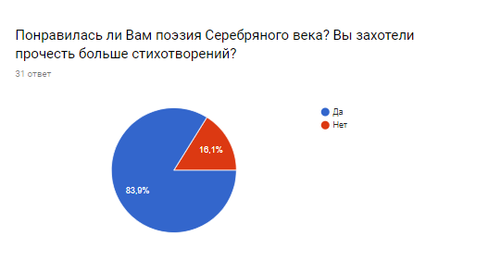
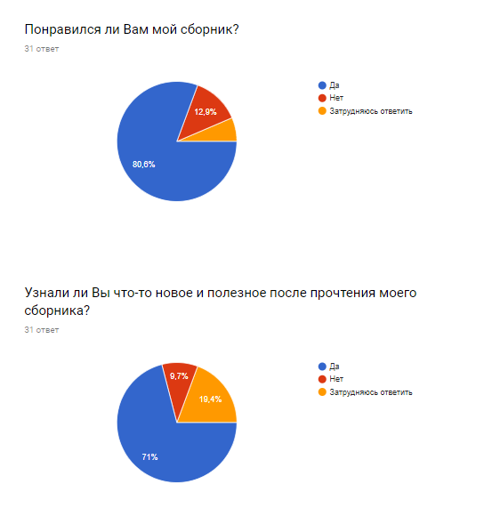
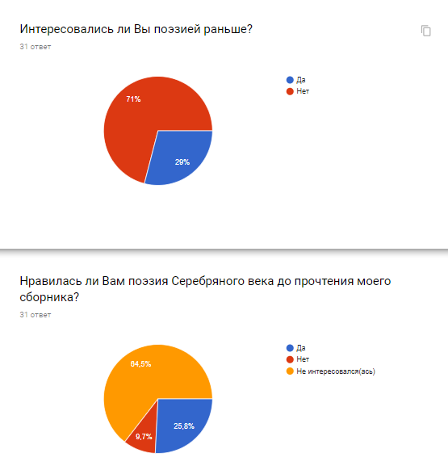
Для того, чтобы убедиться в эффективности своего проекта, я устроила опрос среди своих сверстников. Результаты Вы можете наблюдать на диаграммах:
Оценивая результаты опроса, я могу утверждать, что мой проект эффективен.

